《C语言程序综合设计》
解题报告

学号 031002107

姓名 林丽凤

班级 计算机一班

（一）
题目：
实验目的：
学习用指针构造链表，操作链表
实验内容：
输入两个非降序列，转换成两个非升序列，合并成一个非升序列。
基本要求：
用链表实现。
完成解题报告。

分析（解题思路及流程图）：
解题思路：
- 分别创建两个空链表并在创建过程中依次输入非降序列，输入以‘0’结束，采用从链头插入的方法，则依次输入的数据则自动成为非升序列。
- 对两非升序列进行组合：用两指针p1和p2分别指向两链表的头结点，设置一个头结点head指针，再设一指针p指向合并后的链表，比较p1和p2的元素，若p1->elem较大，则head指向p1,p1向后移动一结点，否则head指向p2,p2向后移动一结点，再比较p1,p2所指元素的大小，若p1->elem较大，则p->next指向p1,p1向后移动一结点，否则p->next指向p2,p2向后移动一结点，循环此过程直到其中的一个指针值为空，最后用p->next指向不空的指针所指的剩余链表。则完成组合过程。
- 根据以上思路写出功能函数，最后在主函数中运用，并依次输出合并链表的各结点元素。
流程图：
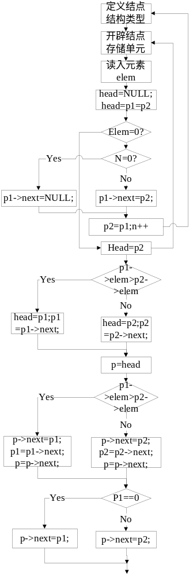
程序代码（核心代码）：
#include<stdio.h>
#include<malloc.h>
void main()
{
p1=creat();
p2=creat();
p=arry(p1,p2)
}

输入：
3 5 6 2 0
6 2 4 8 2 7 8 0
输出：
8 7 2 8 4 2 6 2 6 5 3 Press any key to continue

心得：
建立一个链表要十分小心指针的控制，指针很容易越界，使程序无法正常运行，本题利用原本是非降序列得特点，使用新结点用从链头插入的方法，比再逆序排列的方法方便很多。而在合并两序列的过程中，也只需要从头结点开始，比较p1,p2元素的大小，向后移动元素大的指针，另一指针保持不变，摘下大的结点接在合并结点之后，这样就能保证快捷而不漏结点的合并两链表。至于我自己对于一个使用链表的程序经常会调试，所以我要在链表的使用上多做练习熟习链表的使用。
（二）
题目：
实验目的：
学习数组的应用。
实验内容：
高精度N!
基本要求：
不限定N的大小。即：输入一个整数N的值，输出N!的结果。
完成解题报告。
分析（解题思路及流程图）：
解题思路：
- 先开辟一个较大的整数数组，数组内元素不超过1000000，高精度数据与自然数的累乘运算用二重循环来实现，其中一个循环变量是i代表要累乘的书，循环变量就代表当前累乘的结果的数组下标，b储存计算的中间结果，d储存超过6位数后的进位，数组a储存每次累乘的结果，用m表示当前积所占的数组元素的个数，初值为1，每次有进位时m加1。
- 乘运算为：b=a[j]*i+d;（i的值是从2到n的循环） ； a[j]=b%1000000;（j是从1到m的循环） d=b/1000000;当有进位即d不为0时，m++，表示结果所占数组位加1.
- 输出结果：累乘结果是按由低位到高位存储在a中的，所以输出时从数组的最后元素依次向前输出，每个元素要以6位形式输出，不足6位的，用0在前面补足到6位输出。
流程图：
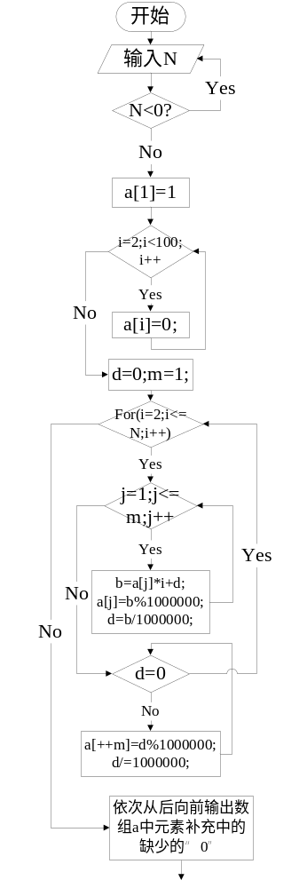

程序代码（核心代码）：
#include<stdio.h>
#include<stdlib.h>
void n(int N)
{
a[1]=1;d=0;m=1;
for(i=2;i<=N;i++)
{
for(j=1;j<=m;j++)
{
b=a[j]*i+d;
a[j]=b%1000000;
d=b/1000000;
}
while(d>0)
{
a[++m]=d%1000000;
d/=1000000;
}
}
输入：50

输出：
50!=30414
093201 713378 043612 608166 064768 844377 641568 960512 000000 000000
Press any key to continue
心得：
此题是高精度算法，在做此题的过程中，我通过百度学会了很多关于高精度算法得知识，此题是关于大整数与自然数相乘的运算，运算过程是利用数组模拟手动的乘法计算进行的，从低位到高位依次与小整数相乘，相乘的结果从小位到高位往数组中存放，输出时要找到最高位，在最后一个元素，然后依次向前输出，直到全部结果到输出，好要保证每个输出数据是以要求的位数输出的，位数不满的要用0补齐。在确定结果得位数时，用一个变量来记录积的占数组元素个数（起初值为1，每次进位时m加1），这样做比用m=log(n)*n/6+2求位数的方法效率高得多，不用将数组清0也没有了不必要的乘0运算。在学习过程中我了解了高精度好有很多类型的运算要我们去学习，但算法有比较固定，进一步学习，一定可以更好的了解高精度的算法。
（三）
题目：
实验目的：
学习递归的使用
实验内容：
8皇后问题（在一个8×8国际象棋盘上，有8个皇后，每个皇后占一格；要求皇后间不会出现相互“攻击”的现象，即不能有两个皇后处在同一行、同一列或同一对角线上。问共有多少种不同的方法。）
基本要求：
输入一个整数8，输出所有可行的解法。
完成解题报告。

分析（解题思路及流程图）：
解题思路：
- 开辟一个数组a，a[i]表示第i个皇后在棋盘的所在列，开辟3个数组c[]，right[]，left[]分别表示列和两个对角线的被占否的情况，将所有数组所有元素都置为1，表示该位置可占。
- 然后从第一皇后开始，每个皇后依次搜索各列，第i个皇后遇到j列对应的列元素c[j]，两对 角线元素right[i+j] 和left[i-j+n]均为1时表示可放置，令a[i]的值为j，表示将第i个皇后放在第j列，再把c[j]，right[i+j] 和left[i-j+n]设置为0表示该元素对应的列对角线位置又不能再放皇后，用同样的道理去处理第i+1个皇后，直到循环到8时，输出放置皇后的方案。
- 但是注意要用回溯法，放置好皇后后再把皇后从第八个开始拿起（c[j]，right[i+j] 和left[i-j+n]均重设为1），空出位置去搜索下一个可能的列，再依次放置，直到回溯到第一个皇后，第一个皇后搜索第八列，则所有的方案搜索完毕。
程序代码（核心代码）：
void search(int n,int i)
{
for(j=1;j<=n;j++)
{if(c[j]&&right[i+j]&&left[i-j+n])
{a[i]=j；c[j]=0;right[i+j]=0;left[i-j+n]=0;
if(i==n)
{num++;
printf("第%d种方案:",num);
for(k=1;k<=n;k++)
printf("(%d,%d)",k,a[k]);
printf("\n")；
}
else search(n,i+1);
c[j]=1；right[i+j]=1;left[i-j+n]=1;
}
}
}
流程图：
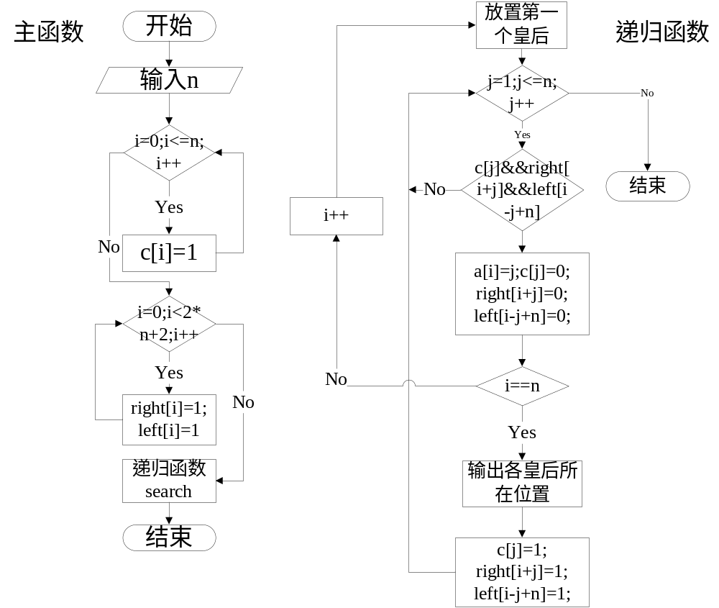
输入：8.
输出：
第1种方案:(1,1)(2,5)(3,8)(4,6)(5,3)(6,7)(7,2)(8,4)
第2种方案:(1,1)(2,6)(3,8)(4,3)(5,7)(6,4)(7,2)(8,5)
第3种方案:(1,1)(2,7)(3,4)(4,6)(5,8)(6,2)(7,5)(8,3)
第4种方案:(1,1)(2,7)(3,5)(4,8)(5,2)(6,4)(7,6)(8,3)
第5种方案:(1,2)(2,4)(3,6)(4,8)(5,3)(6,1)(7,7)(8,5)
第6种方案:(1,2)(2,5)(3,7)(4,1)(5,3)(6,8)(7,6)(8,4)
第7种方案:(1,2)(2,5)(3,7)(4,4)(5,1)(6,8)(7,6)(8,3)
第8种方案:(1,2)(2,6)(3,1)(4,7)(5,4)(6,8)(7,3)(8,5)
第9种方案:(1,2)(2,6)(3,8)(4,3)(5,1)(6,4)(7,7)(8,5)
第10种方案:(1,2)(2,7)(3,3)(4,6)(5,8)(6,5)(7,1)(8,4)
第11种方案:(1,2)(2,7)(3,5)(4,8)(5,1)(6,4)(7,6)(8,3)
第12种方案:(1,2)(2,8)(3,6)(4,1)(5,3)(6,5)(7,7)(8,4)
第13种方案:(1,3)(2,1)(3,7)(4,5)(5,8)(6,2)(7,4)(8,6)
第14种方案:(1,3)(2,5)(3,2)(4,8)(5,1)(6,7)(7,4)(8,6)
第15种方案:(1,3)(2,5)(3,2)(4,8)(5,6)(6,4)(7,7)(8,1)
第16种方案:(1,3)(2,5)(3,7)(4,1)(5,4)(6,2)(7,8)(8,6)
第17种方案:(1,3)(2,5)(3,8)(4,4)(5,1)(6,7)(7,2)(8,6)
第18种方案:(1,3)(2,6)(3,2)(4,5)(5,8)(6,1)(7,7)(8,4)
第19种方案:(1,3)(2,6)(3,2)(4,7)(5,1)(6,4)(7,8)(8,5)
第20种方案:(1,3)(2,6)(3,2)(4,7)(5,5)(6,1)(7,8)(8,4)
第21种方案:(1,3)(2,6)(3,4)(4,1)(5,8)(6,5)(7,7)(8,2)
第22种方案:(1,3)(2,6)(3,4)(4,2)(5,8)(6,5)(7,7)(8,1)
第23种方案:(1,3)(2,6)(3,8)(4,1)(5,4)(6,7)(7,5)(8,2)
第24种方案:(1,3)(2,6)(3,8)(4,1)(5,5)(6,7)(7,2)(8,4)
第25种方案:(1,3)(2,6)(3,8)(4,2)(5,4)(6,1)(7,7)(8,5)
第26种方案:(1,3)(2,7)(3,2)(4,8)(5,5)(6,1)(7,4)(8,6)
第27种方案:(1,3)(2,7)(3,2)(4,8)(5,6)(6,4)(7,1)(8,5)
第28种方案:(1,3)(2,8)(3,4)(4,7)(5,1)(6,6)(7,2)(8,5)
第29种方案:(1,4)(2,1)(3,5)(4,8)(5,2)(6,7)(7,3)(8,6)
第30种方案:(1,4)(2,1)(3,5)(4,8)(5,6)(6,3)(7,7)(8,2)
第31种方案:(1,4)(2,2)(3,5)(4,8)(5,6)(6,1)(7,3)(8,7)
第32种方案:(1,4)(2,2)(3,7)(4,3)(5,6)(6,8)(7,1)(8,5)
第33种方案:(1,4)(2,2)(3,7)(4,3)(5,6)(6,8)(7,5)(8,1)
第34种方案:(1,4)(2,2)(3,7)(4,5)(5,1)(6,8)(7,6)(8,3)
第35种方案:(1,4)(2,2)(3,8)(4,5)(5,7)(6,1)(7,3)(8,6)
第36种方案:(1,4)(2,2)(3,8)(4,6)(5,1)(6,3)(7,5)(8,7)
第37种方案:(1,4)(2,6)(3,1)(4,5)(5,2)(6,8)(7,3)(8,7)
第38种方案:(1,4)(2,6)(3,8)(4,2)(5,7)(6,1)(7,3)(8,5)
第39种方案:(1,4)(2,6)(3,8)(4,3)(5,1)(6,7)(7,5)(8,2)
第40种方案:(1,4)(2,7)(3,1)(4,8)(5,5)(6,2)(7,6)(8,3)
第41种方案:(1,4)(2,7)(3,3)(4,8)(5,2)(6,5)(7,1)(8,6)
第42种方案:(1,4)(2,7)(3,5)(4,2)(5,6)(6,1)(7,3)(8,8)
第43种方案:(1,4)(2,7)(3,5)(4,3)(5,1)(6,6)(7,8)(8,2)
第44种方案:(1,4)(2,8)(3,1)(4,3)(5,6)(6,2)(7,7)(8,5)
第45种方案:(1,4)(2,8)(3,1)(4,5)(5,7)(6,2)(7,6)(8,3)
第46种方案:(1,4)(2,8)(3,5)(4,3)(5,1)(6,7)(7,2)(8,6)
第47种方案:(1,5)(2,1)(3,4)(4,6)(5,8)(6,2)(7,7)(8,3)
第48种方案:(1,5)(2,1)(3,8)(4,4)(5,2)(6,7)(7,3)(8,6)
第49种方案:(1,5)(2,1)(3,8)(4,6)(5,3)(6,7)(7,2)(8,4)
第50种方案:(1,5)(2,2)(3,4)(4,6)(5,8)(6,3)(7,1)(8,7)
第51种方案:(1,5)(2,2)(3,4)(4,7)(5,3)(6,8)(7,6)(8,1)
第52种方案:(1,5)(2,2)(3,6)(4,1)(5,7)(6,4)(7,8)(8,3)
第53种方案:(1,5)(2,2)(3,8)(4,1)(5,4)(6,7)(7,3)(8,6)
第54种方案:(1,5)(2,3)(3,1)(4,6)(5,8)(6,2)(7,4)(8,7)
第55种方案:(1,5)(2,3)(3,1)(4,7)(5,2)(6,8)(7,6)(8,4)
第56种方案:(1,5)(2,3)(3,8)(4,4)(5,7)(6,1)(7,6)(8,2)
第57种方案:(1,5)(2,7)(3,1)(4,3)(5,8)(6,6)(7,4)(8,2)
第58种方案:(1,5)(2,7)(3,1)(4,4)(5,2)(6,8)(7,6)(8,3)
第59种方案:(1,5)(2,7)(3,2)(4,4)(5,8)(6,1)(7,3)(8,6)
第60种方案:(1,5)(2,7)(3,2)(4,6)(5,3)(6,1)(7,4)(8,8)
第61种方案:(1,5)(2,7)(3,2)(4,6)(5,3)(6,1)(7,8)(8,4)
第62种方案:(1,5)(2,7)(3,4)(4,1)(5,3)(6,8)(7,6)(8,2)
第63种方案:(1,5)(2,8)(3,4)(4,1)(5,3)(6,6)(7,2)(8,7)
第64种方案:(1,5)(2,8)(3,4)(4,1)(5,7)(6,2)(7,6)(8,3)
第65种方案:(1,6)(2,1)(3,5)(4,2)(5,8)(6,3)(7,7)(8,4)
第66种方案:(1,6)(2,2)(3,7)(4,1)(5,3)(6,5)(7,8)(8,4)
第67种方案:(1,6)(2,2)(3,7)(4,1)(5,4)(6,8)(7,5)(8,3)
第68种方案:(1,6)(2,3)(3,1)(4,7)(5,5)(6,8)(7,2)(8,4)
第69种方案:(1,6)(2,3)(3,1)(4,8)(5,4)(6,2)(7,7)(8,5)
第70种方案:(1,6)(2,3)(3,1)(4,8)(5,5)(6,2)(7,4)(8,7)
第71种方案:(1,6)(2,3)(3,5)(4,7)(5,1)(6,4)(7,2)(8,8)
第72种方案:(1,6)(2,3)(3,5)(4,8)(5,1)(6,4)(7,2)(8,7)
第73种方案:(1,6)(2,3)(3,7)(4,2)(5,4)(6,8)(7,1)(8,5)
第74种方案:(1,6)(2,3)(3,7)(4,2)(5,8)(6,5)(7,1)(8,4)
第75种方案:(1,6)(2,3)(3,7)(4,4)(5,1)(6,8)(7,2)(8,5)
第76种方案:(1,6)(2,4)(3,1)(4,5)(5,8)(6,2)(7,7)(8,3)
第77种方案:(1,6)(2,4)(3,2)(4,8)(5,5)(6,7)(7,1)(8,3)
第78种方案:(1,6)(2,4)(3,7)(4,1)(5,3)(6,5)(7,2)(8,8)
第79种方案:(1,6)(2,4)(3,7)(4,1)(5,8)(6,2)(7,5)(8,3)
第80种方案:(1,6)(2,8)(3,2)(4,4)(5,1)(6,7)(7,5)(8,3)
第81种方案:(1,7)(2,1)(3,3)(4,8)(5,6)(6,4)(7,2)(8,5)
第82种方案:(1,7)(2,2)(3,4)(4,1)(5,8)(6,5)(7,3)(8,6)
第83种方案:(1,7)(2,2)(3,6)(4,3)(5,1)(6,4)(7,8)(8,5)
第84种方案:(1,7)(2,3)(3,1)(4,6)(5,8)(6,5)(7,2)(8,4)
第85种方案:(1,7)(2,3)(3,8)(4,2)(5,5)(6,1)(7,6)(8,4)
第86种方案:(1,7)(2,4)(3,2)(4,5)(5,8)(6,1)(7,3)(8,6)
第87种方案:(1,7)(2,4)(3,2)(4,8)(5,6)(6,1)(7,3)(8,5)
第88种方案:(1,7)(2,5)(3,3)(4,1)(5,6)(6,8)(7,2)(8,4)
第89种方案:(1,8)(2,2)(3,4)(4,1)(5,7)(6,5)(7,3)(8,6)
第90种方案:(1,8)(2,2)(3,5)(4,3)(5,1)(6,7)(7,4)(8,6)
第91种方案:(1,8)(2,3)(3,1)(4,6)(5,2)(6,5)(7,7)(8,4)
第92种方案:(1,8)(2,4)(3,1)(4,3)(5,6)(6,2)(7,7)(8,5)
Press any key to continue
心得：
这道题用了回溯递归的方法，首先是对角线的表示方法，对于在同一对角线上的元素，对应的i+j(右对角线)i-j+n(左对角线)的值是一样的，就可也用来标识该对角线上的元素是否可放皇后。要注意的是，在放置之后还要将原来的皇后拿起来找还可利用的下一列按此操作从第八个皇后一次回溯到第一个皇后，并搜索完所有列，这样才可找全各种方案。
（四）
题目：
实验目的：
学习文件的使用
实验内容：
解N元一次方程。
基本要求：
从文件读入整数 N, 然后读入N*（ N+1）矩阵，得到解并输出到文件中。
完成解题报告。

分析（解题思路及流程图）：
解题思路：
- 本题我采用了约当消元法，题目要求从文件输出数据n，为加强可读性，我开辟了两个数组，用二维数组a存放方程组的系数矩阵，用一位数组b存放y值。
- 约当消元的过程：沿对角线a[k][k]开始，k从一开始向后循环找出k列的最大元素a[d][d]所在行d，将第d行与第k行整行元素调换，同时将b[k]与b[d]调换,这样做是为了提高精确度，在利用约当的消元公式，如果能将系数矩阵化为对角阵就能得到方程的唯一解，否则是无解或有无穷解。
- 最后将解输出在文件中。
流程图：
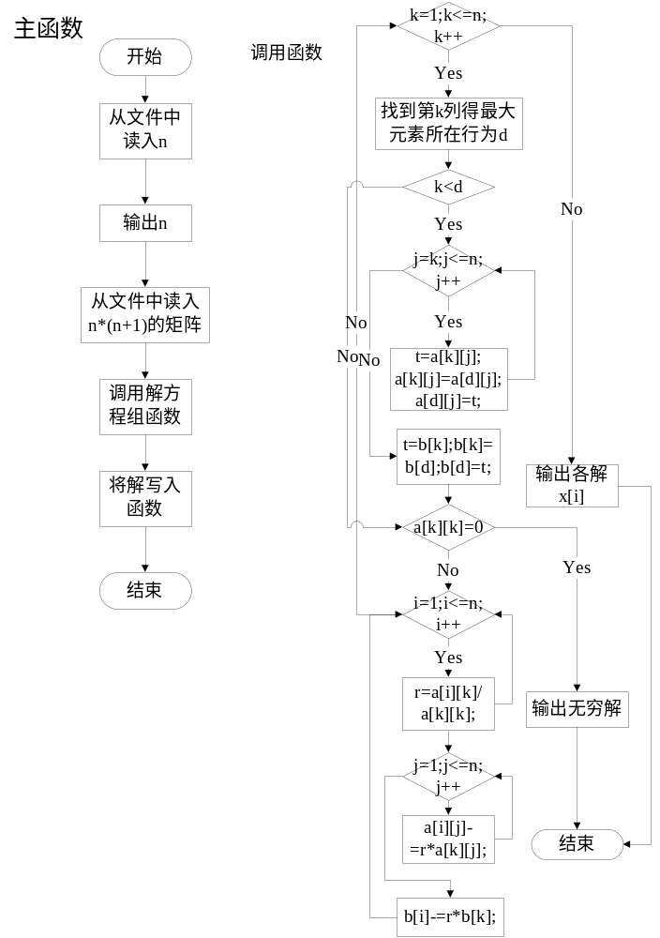
程序代码（核心代码）：
void solution(int n,float a[][100],float b[])
{
for(k=1;k<=n;k++)
{ d=k;
max=fabs(a[k][k]);
for(i=k+1;i<=n;i++)
if(fabs(a[i][k])>max)
{ max=fabs(a[i][k]);
d=i;
}
if(k<d)
{for(j=k;j<=n;j++)
{ t=a[k][j];
a[k][j]=a[d][j];
a[d][j]=t;
}
t=b[k];b[k]=b[d];b[d]=t;
}
if(a[k][k])
for(i=1;i<=n;i++)
if(i!=k)
{ r=a[i][k]/a[k][k];
for(j=1;j<=n;j++)
a[i][j]-=r*a[k][j];
b[i]-=r*b[k];
}
}
for(i=1;i<=n;i++)
{ x[i]=b[i]/a[i][i];
printf("x%d=%.2f\n",i,x[i]);
}
}
输入：
4 1 2 -5 6 3 5 2 0 12 -5 -7 3 10 -9 20 -4 -2 1 -1 9 3 6 5 2 10 -1 2 -8 6 40 11 -20 10
输出：
x1=-1.66
x2=-6.17
x3=4.58
x4=14.55
Press any key to continue
心得：
在做这道题时我查了很多资料，了解到解方程组有很多种方法，最简单的是高斯消元法，在高斯消元法上做改进就是约当消元法，在《数值算法》的书上还看到了很多种较好的方法，但因为理解能力有限，我选择了比较简单的约当消元法，因为如果a[k][k]太小的话会使结果不精确，所以用了在约当消元上的改进算法处理本题，找到最大的列主元素a[d][d],并将第d行与k行交换，这样可以提高精确度。
这道题因为n的值不确定，本想用动态申请（mallo）的方法，申请要用的空间，但是后来发现用动态申请空间的方法在数组的使用上比较麻烦，而且不太直观，所以还是决定改用直接开辟固定较大的空间来存储。但是从实用性的角度来讲，用malloc请空间更加实用，各有利弊吧。
另外，在完成这题的过程中，我认识到我还有很多知识要学习，《数值算法》在编程的应用很多，我会努力加强学习的。
（五）
题目：
实验目的：
综合练习
实验内容：
判断C语言算术表达式的合法性。
基本要求：
从文件读入整数 N, 后跟2*N行字符串，两行一组。
每组第一行是预定义的变量（可以多个）。第二行字符串为一个预期的C语言算术表达式。
程序分别判断每个字符串，如果是正确的C语言算术表达式，输出OK；否则，输出其错误类型。如果一个表达式有多个错误，输出一个即可。
用N-S流程图表示处理逻辑（算法）。
设计10个测试数据。
完成解题报告。
分析（解题思路及流程图）：
解题思路：
- 先从文件读入n的值表示测试数据的组数。
- 写几个功能函数分别对测试数据进行各种问题的检验：
1)先写个函数用来判断字符的类型是+、-、*、/，还是=，或是其他。
2）judge1函数用来检查算术表达式中的变量是否都已经定义了。
3）judge2函数判断算术表达式中是否出现‘aa’，‘cd’等非法变量。
4）judge3函数用于检查‘=’的位置是否合法，是否出现‘+*’，‘-=’等非法运算符，以及‘（’，‘）’的位置是否合法。
5)judge4函数用来判断括号的位置及匹配问题，检查是否有先出现‘）’的情况，是否有括号不匹配的问题，在括号匹配上用了flage计数器，先令flage=0出现一个‘（’计时器加1，出现一个‘）’，计数器减1，最后如果为0；则括号匹配正确，否则根据正负判断缺少那个括号。
6）judge5用来判断算术表达式中是否有多余的标点符号在内。
3、在主函数中依次调用各功能函数，对每个字符串进行各种问题的检验，遇到一个问题就输出停止检验，再循环到下一表达式。
流程图：
开辟数组a[20],str1[20],str2[20],从文件读入N
否 N==0 是
gets(a); m=strlen(a);
将a中的空格清除，剩余元素依次存入str1[1]中
gets(str2); n=strlen(str2);
有未定义的变量  否 |  |  |  |  | 是
有非法变量  否 是 |  |  |  |  | 输出错误类型
有非法运算符 |  |  |  | 输出错误类型 | 输出错误类型
否 是
有括号位置和匹配问题 |  |  | 输出错误类型
否 |  | 是
有多余的标点 |  | 输出错误类型
否 是
输出ok | 输出错误类型
N--
直到N=0

程序代码（核心代码）：
void main()
{
fscanf(fp,"%d",&N);
while(N--)
{
j=0;
gets(a);
m=strlen(a);
for(i=0;i<m;i++)
if(a[i]!=' ')
str1[j++]=a[i];
gets(str2);
n=strlen(str2);
if(judge1(str1,str2,n))continue;
else if(judge2(str2,n))continue;
else if(judge3(str2,n))continue;
else if(judge4(str2,n))continue;
else if(judge5(str2,n))continue;
else
printf("OK\n");
}
}
输入：
a b c d
a*c-d+f
输出：
f is unsigned
心得：
这题是综合训练，我认为做这题重点是想到表达式可能出错的各种情况，程序比较长很容易出错，当初写这题时调试了很久，但我认为我还有很多情况没写进去，只选了几个具有代表性的错误来写，因为我感到确实有难度，再多些几种错误的情况，会更加复杂，但此题思路还是比较清晰的，最后要注意只要输出一种错误情况即可，所以对于每个判断函数都要返回一个整数来表示是否有错误，如果有错误就不再对下面的情况进行判断，调到下一表达式，对下以表达时进行判断了。对于这题，自我感觉不是很满意，不够全面。在以后的学习中我会再加强锻炼。

